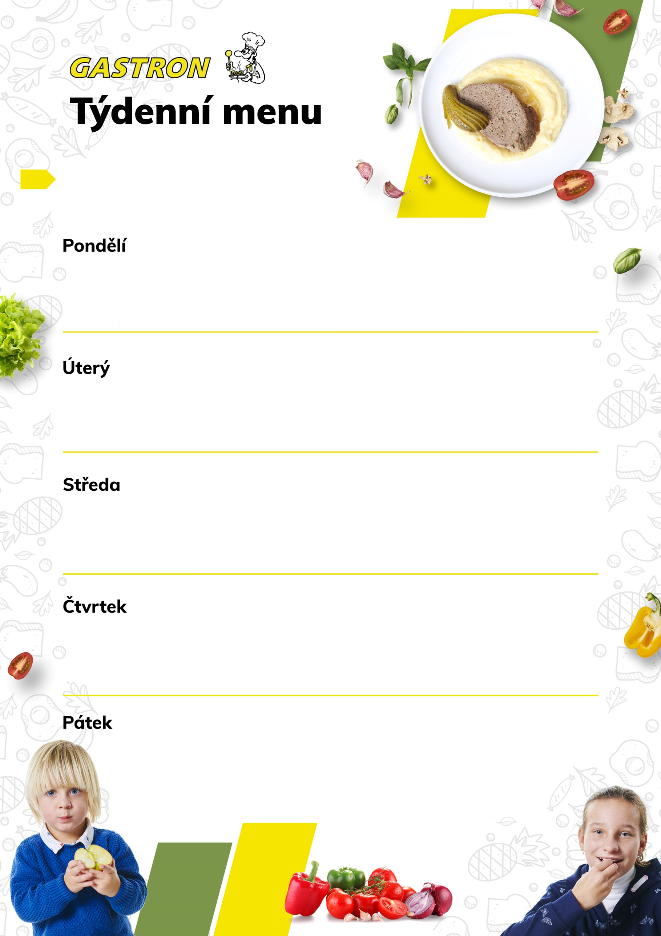
Chléb s pomazánkovým máslem, zelenina, mléko 1,7
Krémová česneková polévka 1,7,9
Vepřová pečeně, dušená kukuřice s hráškem, vařený brambor 1,7
Fit kostka s máslem a šunkou, ovoce, čaj 1,7

6. – 10. října
Míchaný ovocný salát, bílý jogurt, čaj 7
Polévka brokolicová 1,7,9
Pečená tilápie s rajčatovým bulgurem, salát 1,4
Křehký chléb s vajíčkovou pomazánkou a ředkvičkami, zelenina, čaj 1,3,7

Podještědský chléb se špenátovou pomazánkou, zelenina, mléko 1,7
Polévka čočková 1,7,9
Zapečené těstoviny se šunkou, salát 1,3,7
Rohlík s pomazánkou ze sardinek, ovoce, mléko 1,4,7
Celozrnný toust s masovou pomazánkou a jarní cibulkou, zelenina, mléko 1,7
Polévka rybí 1,4,7,9
Kuřecí prsní steak s pečenou řepou na smetaně, dušená rýže 7,10
Podještědský chléb s kedlubnovou pomazánkou, ovoce, čaj 1,7

Veka s pomazánkou z česneku a taveného sýra, ovoce, mléko 1,7
Hovězí vývar s písmenky 1,9
Bretaňské fazole, sázené vejce, okurka a vídeňská cibulka 1,3,10
Chléb s pomazánkou z mrkve a černé čočky, zelenina, čaj 1,7

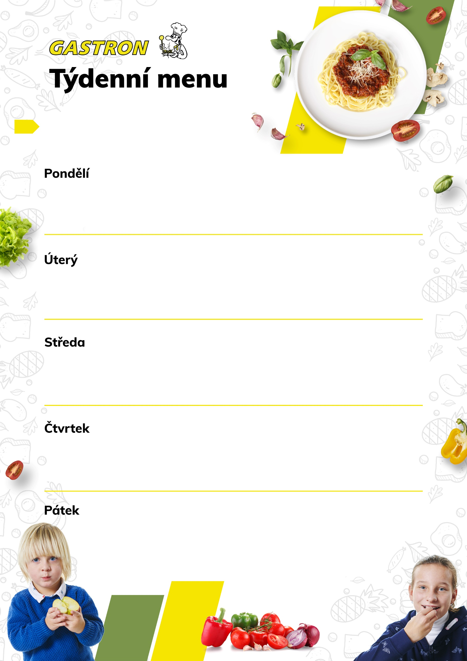
13. – 17. října
Rýžová kaše s jahodami, ovoce, čaj 1,7
Polévka z karamelizovaného celeru 7,9
Pečený králík na kmíně, bramborový knedlík, špenát 1,3,6,7,8,11
Chléb s paprikovou pomazánkou, zelenina, mléko 1,7

Křehký chléb se sýrovou pomazánkou, zelenina, mléko 1,7
Ruský boršč 1,7,9,12
Francouzské brambory, salát 3,7
Podještědský chléb s čočkovou pomazánkou, zelenina, čaj 1,7,9

Podještědský chléb se sýrem Philadelphia, zelenina, mléko 1,7
Polévka vločková se zeleninou 1,7,9
Dukátové buchtičky s vanilkovým krémem 1,3,7,8
Houska s bylinkovým máslem, ovoce, čaj 1,7
Veka s drožďovou pomazánkou, ovoce, mléko 1,3,7
Drůbeží vývar s nudlemi 1,9
Hovězí maso po burgundsku, bramborová kaše 1,7,9,12
Chléb s mrkvovou pomazánkou, zelenina, čaj 1,7
Domácí moučník, ovoce, kakao 1,3,7
Polévka fazolová 1,7,9
Krůtí soté na kari, domácí těstoviny, kompot 1,7
Vícezrnný rohlík s tuňákovou pomazánkou a koprem, ovoce, čaj 1,4,7

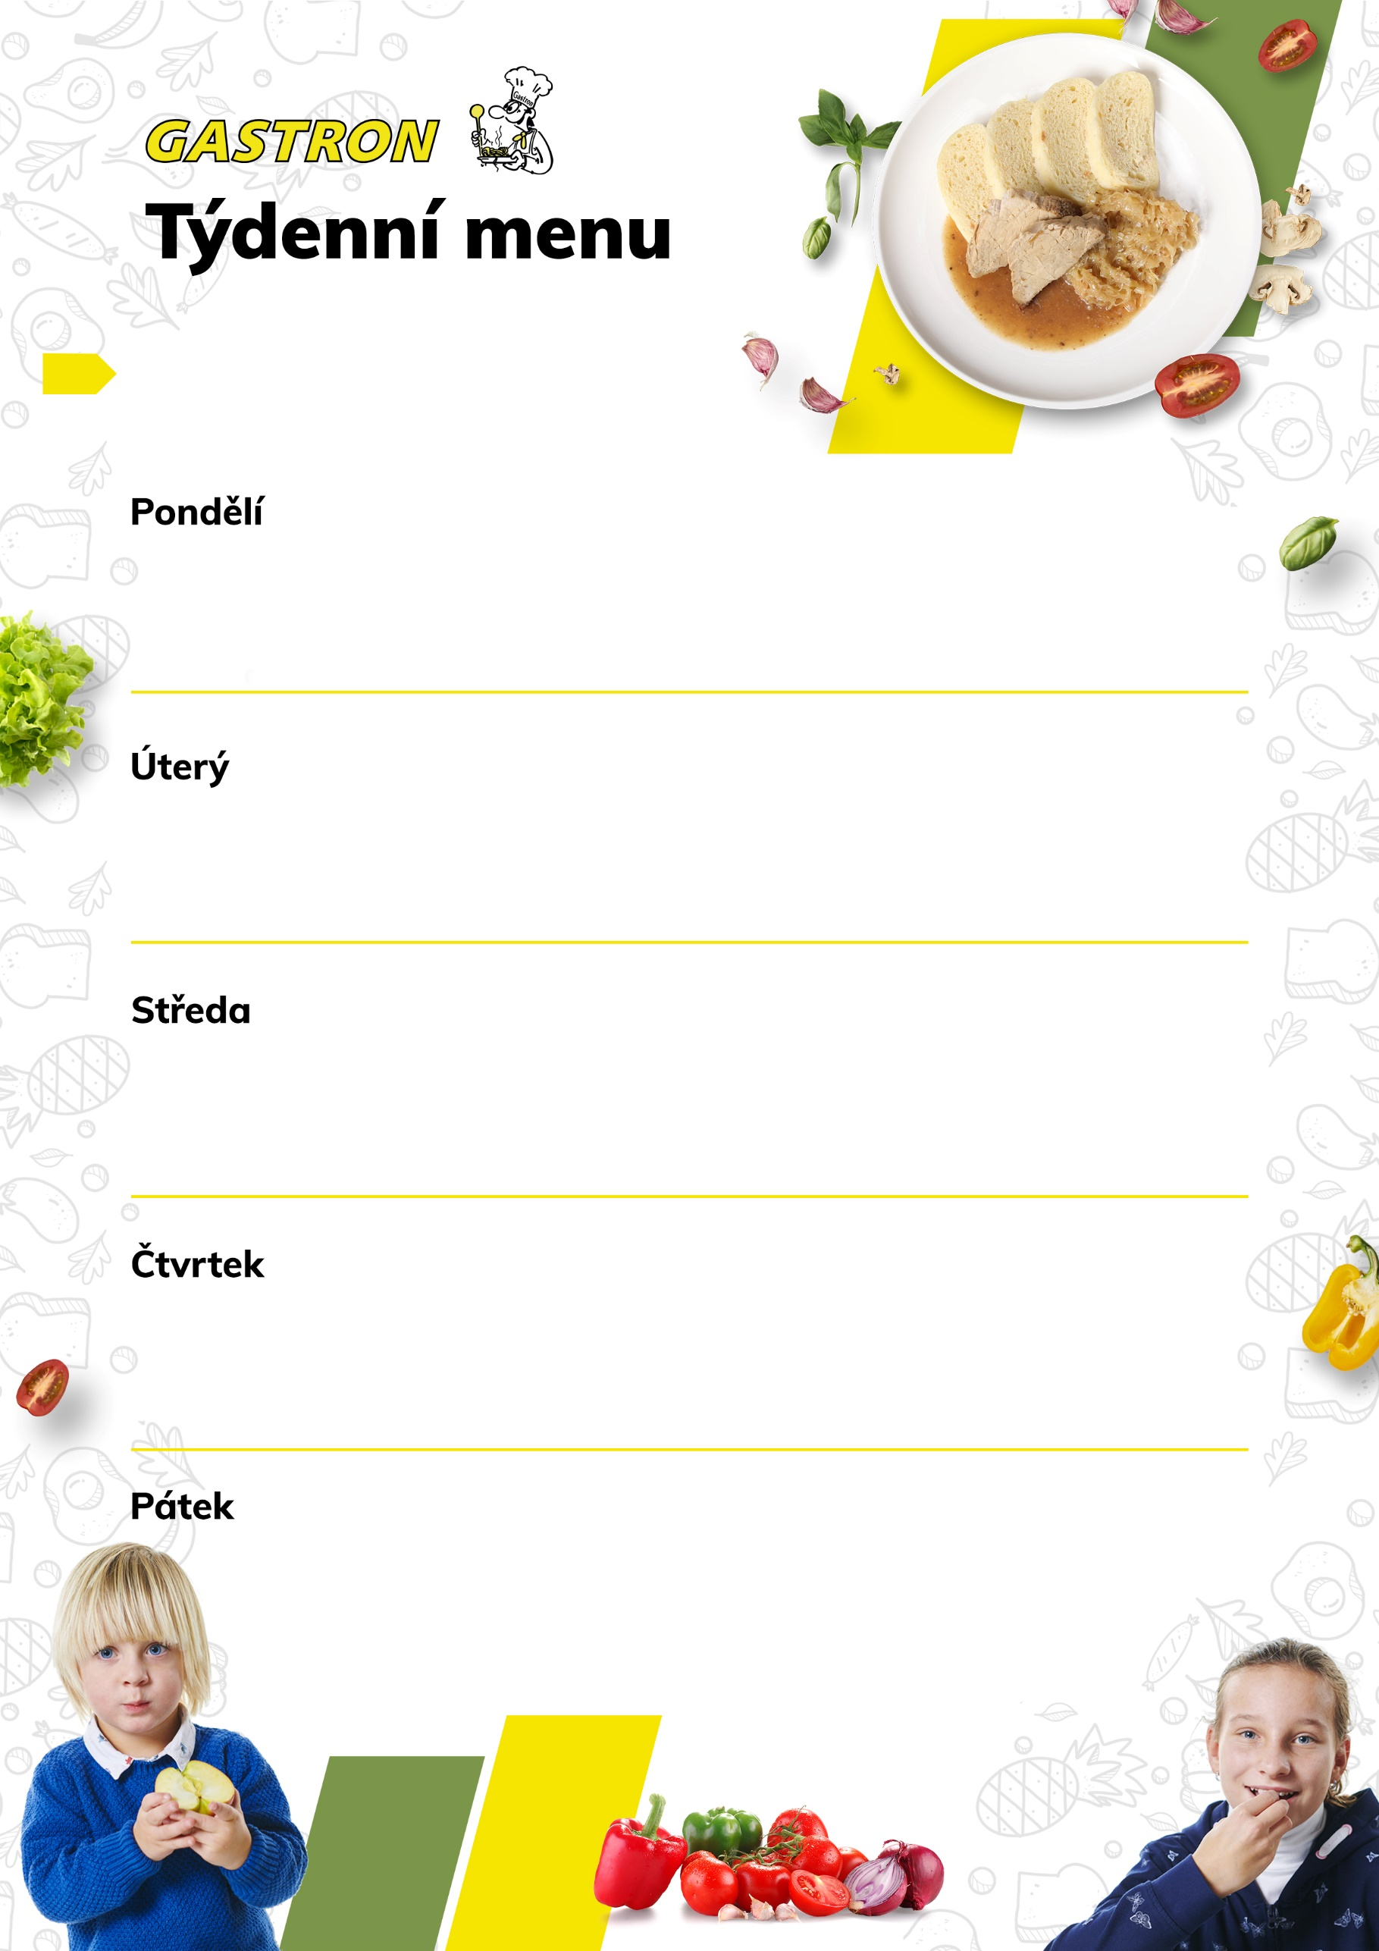
Veka s pomazánkou z okurky a rajčat, ovoce, čaj 1,7
Polévka hovězí vývar s jáhly 9
Selský guláš, chléb 1,8,11
Chléb s máslovou rybí pomazánkou, zelenina, mléko 1,4,7
20. – 24. října
Šlehaný kakaový tvaroh, bebe sušenky, ovoce, čaj 7
Polévka ze zelených lusků 1,7,9
Smažený holandský řízek, bramborová kaše, okurka 1,3,5,6,7,8,9,10,11
Podještědský chléb s ředkvičkovou pomazánkou, zelenina, mléko 1,7
Makový rohlík s máslem a plátkovým sýrem, ovoce, čaj 1,7
Polévka květáková 1,3,7,9
Čočka na kyselo, sázené vejce, okurka 1,10,12
Chléb s pažitkovým tvarohem, zelenina, mléko 1,7
Podještědský chléb s pomazánkou z cizrny a mrkve, ovoce, mléko 1,7
Polévka hrstková 1,7,9
Smetanové těstoviny s koprem a rybou mahi mahi 1,4,7
Celozrnný toust s drůbeží pomazánkou, ovoce, mléko 1,7
Křehký chléb s vajíčkovo-pórkovou pomazánkou, zelenina, čaj 1,3,7
Polévka italská rybí 4,9
Krůtí nudličky s kuskusem se středomořskou zeleninou, salát 1,7
Sezamová bulka s brokolicovou pomazánkou, zelenina, čaj 1,7
27. – 31. října

Bürcher muesli s hruškou a skořicí, ovoce, čaj 1,7
Polévka zeleninová 1,7,9
Plněný paprikový lusk, rajská omáčka, houskový knedlík 1,3,5,6,7,8,9,10,12
Celozrnná žemle s rybí pomazánkou a jarní cibulkou, zelenina, čaj 1,4,7
Podještědský chléb vajíčkovou pomazánkou, zelenina, mléko 1,3,7
Polévka hrachová 1,7,9
Přírodní rybí filé, bramborová kaše, salát coleslaw 4,7,10
Veka s mrkvovo-hráškovou pomazánkou, ovoce, mléko 1,7

Houska s máslem a marmeládou, ovoce, mléko 1,7
Smetanová polévka na paprice s bramborem 1,7,9
Podžárka z vepřového masa, rýže, salát 1,3,6,7,8,13
Podještědský chléb s Cottage sýrem a zeleninou, zelenina, čaj 1,7

Státní svátek
Den vzniku samostatného československého státu

Kukuřičné lupínky s mlékem, ovoce, čaj 1,7
Polévka kuřecí vývar s písmenky 1,7,9
Bavorské vdolečky 1,3,7,8,12
Chléb s lučinou, zelenina, mléko 1,7

